CERES-ASTEROIDI JA DEMETER-ARKKITYYPPI
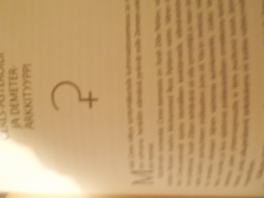
Mikäli Ceres näkyy syntymäkartalla kulminaatioasemassa tai muuten vahvana, henkilön elämässä pyrkivät esille Demeter-arkkityypin teemat.
Käytännön esimerkki Ceres-teemasta on Farah Diba Pahlavi, vallasta syöstyn Persian šaahin Mohammed Reza Pahlavin vaimo. Hänen kartallaan Ceres-asteroidi sijaitsi täsmälleen keskitaivaalla, elämäntehtävän ja uran pisteessä. Farah Diban tehtävänä oli olla synnyttäjä ja maan äiti. Toisaalta šaahin parisuhteen indikaattori Juno oli Vaa’an merkissä, mikä sattui onneksi olemaan hänen vaimonsa aurinkomerkki. Lisäksi Venus ja Mars, aurinko ja kuu sijaitsivat poikkeuksellisen onnekkaissa keskinäisissä asemissa, joten yhteensopivuutta ei liene puuttunut tuosta järjestetystä liitosta, jonka alkuperäisenä tarkoituksena oli tuottaa valtakunnalle kruunuperillinen.
Kalkutan köyhien auttaja Äiti Teresan syntymäkartalla Ceres-asteroidi oli päinvastainen kuin Farah Diba Pahlavilla: se sijaitsi IC:llä eli keskiyön pisteessä. Ceres –teemaan sopii sekin, että hän perusti Intiaan ensimmäisen köyhien kuolevien saattokodin.
Demeter-arkkityypistä puhuttaessa mainittiin Louise Huber, jota voidaan pitää astrologian kansainvälisenä äitihahmona. Louisen Ceres-asteroidi, joka kertoo elämässä hallitsevasta Demeter-teemasta, sijaitsee hänen syntymäkarttansa avainpisteessä: tarkasti nousumerkillä. Koska Cerekseen liittyy myös elämän mystinen puoli, on ymmärrettävää, että Louise on painottanut praktiikassaan esoteerista astrologiaa. Louise Huberin sukulaissielu ja kollega on brasilialainen Elisa Guerra Malta Campos, joka toimii suuren maansa astrologisen seuran puheenjohtajana. Myös Elisa on suuntautunut esoteeriseen astrologiaan ja hänelläkin Ceres on tarkalleen askendentilla, mikä kertoo kollektiivisena äitihahmona toimimisesta.
Suomalaisena kollektiivisena äitinä mainittiin edellä reikiopettaja Aila Norlamo. Hänenkin syntymäkartallaan Ceres on tismalleen nousevassa merkissä kuten Louisella ja Elisalla. Koska Ailan Ceres on vielä Skorpionin merkissä, ei ole ihme, että hän on paitsi toiminut äitihahmona tuhansille etsijöille myös tuonut reinkarnaatiota yleiseen tietoisuuteen.
Elizabeth Kübler-Ross lääkäri, joka teki aikoinaan uraauurtava työtä kiertäessään eri puolilla maailmaa puhumassa arvokkaasta kuolemasta ja saattohoidon merkityksestä. Hänen syntymäkartallaan Ceres on tarkalleen lännen horisontilla deskendentillä pisteessäeli kartan avainasemassa. Teeman merkitsevyyttä Kübler-Rossin elämän käsikirjoituksessa lisää Venus-Persefone IC:llä keskiyön pisteessä.
Samantyyppinen Ceres kuin Kübler-Rossilla ja Aila Norlamolla on suomalaisella Svea Richnaulla, jonka Ceres on lännen horisontilla tärkeällä kulminaatiosektorilla. Svea on toiminut monille tuhansille rakkaansa menettäneille lohduttajana ja jälleennäkemisen toivon tuojana. Hän on työskennellyt vuosikymmeniä meedioina ja spirituaalisena parantaja ja kertonut kauniisti ja vakuuttavasti oloista, joissa kuolleet sielut ovat.
Edellisistä täysin poikkeava Ceres on Englannin hovin villikkoprinsessalla Sarah Fergusinolla. Hänen asteroidinsa sijaitsee aivan askendentilla. Vaikka Sarah toteuttaa elämäntavoissaan hulvatonta Afroditea aurinkomerkkinä Vaa’an mukaisesti, lapset ja huoltajuus ovat kuitenkin hänen sydämenasiansa. Omat lapset ovat tietysti tärkeimmät, mutta muutkin merkinnevät paljon, koska prinsessan nykytuloista suurin osa tulee hänen tekemisistään lastenkirjoista.
Sekä Marilyn Monroella että Madonnalla Ceres-asteroidi on nousumerkeissä, mutta samalla hyvin vaikeissa asemissa. Kummankaan lapsuus ei ollut helppo: Madonna menetti varhain äitinsä. Marilyn kasvoi orpokodissa menetettyään molemmat vanhempansa. Myös Monacon nuorimman prinsessan Stephanien kartalta löytyy luopumisen ja äidin menettämisen teema – samoin lasten korostunut merkitys elämässä. Stephanien Ceres on lännessä deskendentillä ja vieläpä sekä aurinkoon että kuuhun yhdistyneenä.
Arkkityyppiesimerkeissä kerrottiin mm. Kaarinasta ja Talvikista. Äidillisen Kaarinan syntymäkartalla Ceres-asteroidi on tarkalleen työn ja elämäntehtävän pisteessä MC:llä. Huolehtiminen, hoitaminen ja kollektiivisena äitinä toimiminen on hänen kohdallaan >> kirjoitettu tähtiin >> jo syntymähetkellä. Talvikilla Ceres on puolestaan deskendentillä Härän merkissä.

Cereksen asema syntymäkartalla viestittää huolehtimiskyvystä. Mikäli se on hyvin esillä, se kertoo tarpeesta hoivata ja pitää huolta, ravita ja kantaa vastuusta. Jos Ceres sen sijaan ei ole vahva, henkilö odottaa muiden täyttävän nämä tarpeet.
Demeteriä voi tulkita jo sen perusteella, minkä elementin merkissä se sijaitsee. Astrologiassa merkit jaotellaan neljään elementtiin – maan, veden, tulen ja ilman merkkeihin – ja niillä on suuri vaikutus ihmisen temperamentin ja perustaipumusten muovautumiseen.
Veden merkeissä (Rapu, Skorpioni ja Kalat) Ceres on huolehtivaisimmillaan - äidillinen tai isällinen. Huolenpito on pikemminkin emotionaalista kuin materialistista ja myös kiinnostusta tuonpuoleiseen voi löytyä.
Äitityyppi Demeter voidaan yhdistää astrologisesti ennen muuta Rapuun, jota on pidetty äitiyden merkkinä. Käytäntö kuitenkin osoittaa, että lähestulkoon kaikki, joilla Rapu on esillä syntymähetkellä, eivät ole hoitavia tai huolehtivaisia, vaan saattavat päinvastoin ilmentää täysin erilaista naisarkkityyppiä, itsenäistä Artemista. Toki löytyy myös Rapu-naisia, joiden hoivaamisvietti kehittyy aina ylihuolehtivuuteen asti. Pahimmillaan Rapu-äiti voi pitää lapsestaan kiinni siinä määrin, ettei anna tämän kasvaa tai itsenäistyä. Rapu edustaa symbioosivaihetta, jolloin äiti ja lapsi ovat yhtä. Rapu saattaa ilmetä myös riippuvuutena tai siten, että Rapu itse on huolenpidon tarpeessa ja lapsen osassa. Arkkityyppisesti ilmaistuna tällaiset Ravut ilmentävät Demeterin ja Persefonen mysteeriota eli hoivattu ja hoivaaja ovat yhtä. Huolehtiessaan toisesta hoitaakin omaa tarvitsevuuttaan.
Syvälliseen Skorpioniin kuuluvat puolestaan luopumisen, menetyksen ja transformaation teemat. Myöhäissyksyn synkeä merkki kantaa sisällään paljonkin Demeterin aineksia niin luopumisen kuin ylösnousemuksen ja uudelleensyntymisen suhteen. Koskettavat kuolemantapaukset voivat olla mahdollisia tätä merkkiä toteuttavan henkilön elämässä. Skorpioni-Ceres saattaa sisältää jälleensyntymismuistin tai sen helpon spontaanin avautumisen. Skorpionin merkkiin liittyy myös alttius vaikeiden Haades eli Pluto-ihmisten kohtaamiseen; Pluto-Ceres- kontakteissa saattaa ilmetä huoltajuuden tai huolehtimisen pakkoa. Pahimmillaan hoivaaminen onkin sitovaa vallankäyttöä. On kuitenkin huomattava, että motiivien tiedostaminen vaikuttaa ratkaisevasti siihen, miten kyseistä taipumusta ilmennetään.
Kalojen herkässä merkissä Ceres toimii uhrautuvasti ja antautuvasti. Äidillinen (tai isällinen) rakkaus saattaa olla lähes täydellistä ja uhrautuminen varsin epäitsekästä. Auttamishalua on usein laadultaan henkistä ja emotionaalista, ei niinkään aineellista avustamista kuten maan merkkien kohdalla. Ongelmia ilmenee kuitenkin silloin, kun auttamiseen liittyy marttyyritaipumus. Muista huolehtiminen voi muodostua holhoamiseksi ja ylittää avun saajan omat tarpeet. Tässä yhteydessä saattaa esiintyä myös samastumista autettavaan, jolloin huolehtijasta itsestään tulee riippuvainen huollettavastaan.
Ceres maan merkeissä ( Neitsyt, Härkä ja Kauris ) liittyy eniten käytännölliseen huolehtimiseen, kuten ravitsemukseen, rahaan tai jokapäiväiseen hoivaan. Nämä merkit ovat myös yleensä kaikkein materialistisimmat. Elonkorjuun merkin Neitsyen kautta tulevat ilmi Demeter valmistautuu luopumaan tyttärestään, mikä tapahtuu syksyllä luonnon vaipuessa lepoon. Neitsyessä Demeter-teema tulee esiinyhtä materialistisesti kuin toisessa maan merkissä Härässä. Koska Neitsyt yhdistetään ravintoon, Demeterin käytännölliset puolet ilmenevät tässä merkissä positiivisesti; Neitsyt voi olla hyvä ruoanlaittaja. Pahimmillaan muista huolehtiminen on kuitenkin tietoisesti harkittua ja laskelmoitua.
Kevään merkki Härkä edustaa sitä vaihetta, jolloin Demeterin tytär jälleen löytyy ja luonto herää eloon. Härkä liittyy runsauteen, hyvinvointiin ja vaurauteen – paratiisiomaiseen aikaan. Syvemmällä tasolla Härkä on äärimmäisen kiinnipitävä merkki, mikä käy yksiin Demeter-arkkityypin kanssa. Härän teemoihin kuuluu myös materialismi: Härkä >> ravitsee >> ruoan tai rahan avulla eli pyrkii ostamaan rakkautta antamalla maallista hyvää. Tässä merkissä Ceres voi ilmetä hedonismina, nautinnollisuutena tai jopa ahneutena.
Kauriin merkissä käytännöllinen Ceres osaa pysyä tiukasti rajoissa eikä ylitä normeja. Vastuun- ja velvollisuudentuntoa kyllä löytyy, mutta avunanto voi olla velvollisuus tai apua annetaan minimaalisesti. Auktoriteettiasema viran puolesta on mahdollinen. Samat teemat tulevat esille Saturnuksen ja Cereksen kontaktien myötä. Kauris-Ceres on lujasti sidoksissa maanviljelyyn, sillä niin Kauriin merkin hallitsija Saturnus kuin Demeter olivat aikanaan agraarijumaluuksia. Ikävimmillään Ceres Kauriissa tai Ceres-Saturnus-kontakti ilmenee puutteena ja resurssien niukkuutena, mikä edellyttää säästäväisyyttä ja pidättyväisyyttä. Suhteet sekä vanhempiin että lapsiin ovat todennäköisesti hyvinkin karmallisia ja vaativat jonkinlaista sovitusta tai lunastamista.
Tulen merkit ( Jousimies, Oinas ja Leijona) ovat Demeterille vieraita. Eniten näissä merkeissä tulee esille Demeterin auktoriteettiasema, tooisaalta voi löytyä myös pyrkimystä korostaa huollettavan itsenäistymistä.
Päinvastaisia teemoja kuin Kauriissa on odotettavissa, mikäli Ceres on syntymäkartalla Jousimiehen runsasresurssisessa merkissä. Ceres kertoo tässä asemassa todennäköisestä hyvinvoinnista ja jopa ylenpalttisuudesta. Kyseisen aseman omaava henkilö saattaa olla avokätinen. Muutoin tämä Jupiterin merkki on Demeterin teemoille vieras. Eniten kytkentöjä Jousimieheen Demeterin tarinassa syntyy siitä, että jumalatar etsi kadonnutta tytärtään maan ääristä. Myös Triptolemos, jolle Demeter opetti maanviljelystaidon, kulki maapallon joka kolkkaan. Näin ollen Ceres Jousimiehessä voi ilmetä runsaana matkustamisena elämäntehtävän puitteissa. Kyseessä voisi olla arkkityyppinen lähetyssaarnaaja tai kehitystyöntekijä. Vastaavia ilmiöitäon odotettavissa, jos Ceres on kontaktissa Jupiterin kanssa.
Kaksi muuta tulen merkkiä, Oinas ja Leijona, ovat Demeterille kaukaisia. Oinaassa ollessaan Ceres suosii omatoimisuutta ja aktiivisuutta sekä biologisista tarpeista huolehtimista. Lasten suhteen ei olla kovinkaan äidillisiä tai isällisiä vaan parhaimmillaan tuetaan lasten pärjäämistä ja omatoimisuutta; pahimmillaan jo pienten lasten odotetaan selviytyvän omillaan.
Leijonan aristokraattinen merkki on Cerekselle yhtä vieras kuin tarmokas Oinaskin. Molemmissa merkeissä ratkaisevaa on vanhempien osuus lapsen itsetunnon kehityksessä. Sijainti Leijonassa voisi olla edullinen esimerkiksi lastentarhan tai peruskoulun opettajalle. Asema lisää lapsirakkautta, mutta lapsia saatetaan pitää myös oman itsen jatkeena. Koska auktoriteettia ja arvovaltaa löytyy, henkilössä on alttiutta komenteluun ja käskemiseen.
Ilman merkit (Kaksoset, Vaaka ja Vesimies ) eivät liioin ole järin luontaisia Demeter-teemalle. Ilman ihmisille vuorovaikutus, virikkeet, ihmissuhteet tai tieto voivat olla yhtä tärkeitä kuin jokapäiväinen leipä – usein tärkeämpiäkin. Tämän elementin Ceres-Demeteriin sisältyy tiettyä huolettomuutta.
Huoleton hetken lapsi Kaksonen ei ainakaan välitä suuremmiten muiden tarpeista. Mahtaako Ceres Kaksosissa muistaa aina huolehtia itsestäänkään? Parhaimmillaan Cereksen edustaja Kaksosissa saattaa omata kyvyn verbalisoida tunteita.
Vaa’assa sijaitessaan Demeter painottaa keskinäisen huolehtimisen tärkeyttä ihmisten välisen vuorovaikutuksen ja yhteyden muotona. Vaaka-Ceres voi olla herkkä muiden tarpeille muttei välttämättä tiedosta omiaan. Ihmissuhteissa saattaa esiintyä riippuvaisuutta ja taipumusta ylläpitää symbioosia.
Ceres Vesimiehessä pyrkii täysin päinvastaiseen eli toisen henkilön itsenäisyyden tukemiseen. Ceres Vesimiehessä kykenee huolehtimaan yhteisöjen ja ryhmienkin tarpeista. Siten tämä asema voi olla erinomainen esimerkiksi ja ryhmätyötä tai – terapiaa tekeville. Henkilö, jolla on syntymähetkellään Ceres Vesimiehessä, vaalii tavallisesti tarkoin omaa itsemääräämisoikeuttaan.

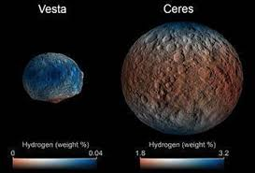
Figure 1 Ceres-asteroidi
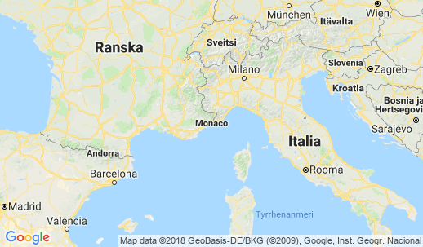
Figure 2 Monaco
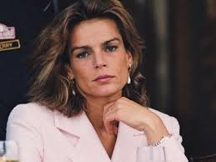
Figure 3 prinsessa Stephanie Monaco
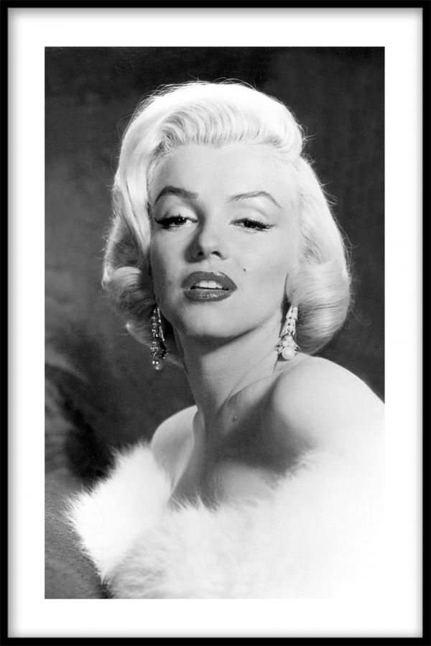
Figure 4 Marilyn Monroe
Figure 5 Madonna
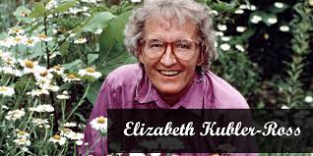
Figure 6 Elizabeth Kübler-Ross
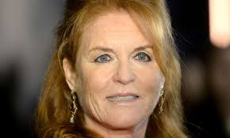
Figure 7 Sarah Ferguson
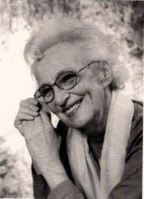
Figure 8 Aila Norlamo
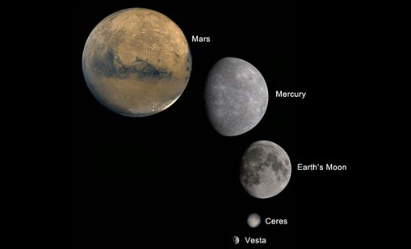
Figure 9 Ceres
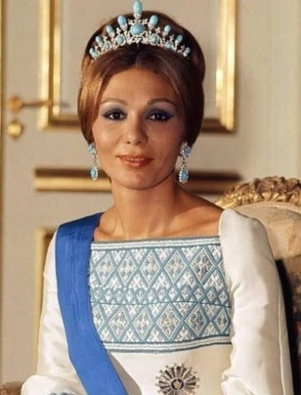
Figure 10 Farah Diba Pahlavi
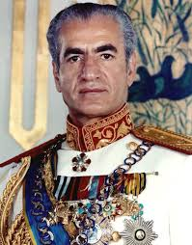
Figure 11 Mohammed Reza Pahlavi
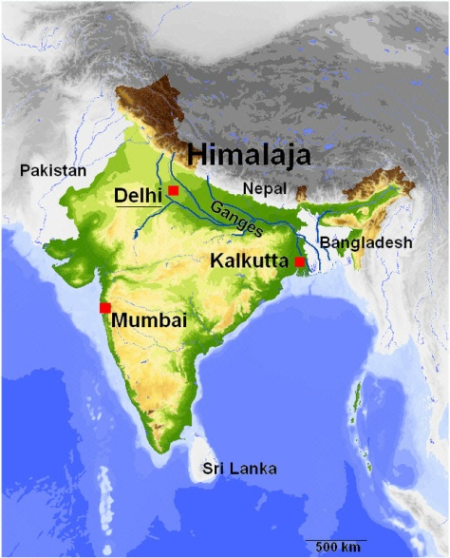
Figure 12 Kalkutta
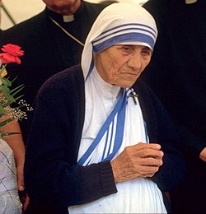
Figure 13 Äiti Teresa
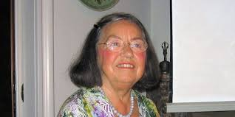
Figure 14 Louise Huber
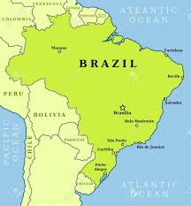
Figure 15 Brasilia

